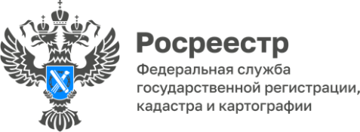

**Проведена аэрофотосъемка земельных участков**

**сельскохозяйственного назначения в Чемальском районе**

Cотрудники Управления Росреестра по Республике Алтай совместно с коллегами из Алтайского края и специалистами филиала ППК «Роскадастр» по Республике Алтай провели аэрофотосъемку земельных участков сельскохозяйственного назначения в Чемальском районе.

Работы прошли под руководством Управления государственного геодезического и земельного надзора Росреестра.

Площадь охваченной территории составила 996 гектаров.

«*Использование беспилотников позволяет проводить комплексное обследование территории, получать ортофотопланы высокой точности, проводить осмотры участков, доступ к которым ограничен или отсутствует, выявлять признаки нарушений требований земельного законодательства, такие как самозахват и нецелевое использование земель*», - разъясняет заместитель руководителя регионального Росреестра **Алексей Филиппов.**

*Справочно: Росреестр и ППК «Роскадастр» применяют беспилотные летательные аппараты в своей деятельности с 2020 года. В настоящее время все территориальные управления Росреестра и более 70% территориальных подразделений ППК «Роскадастр» оснащены беспилотными авиационными системами.*

Материал подготовлен Управлением Росреестра по Республике Алтай